СОБРАНИЕ ПРЕДСТАВИТЕЛЕЙ
СЕЛЬСКОГО ПОСЕЛЕНИЯ
АЛЕКСАНДРОВКА
МУНИЦИПАЛЬНОГО РАЙОНА
БОЛЬШЕГЛУШИЦКИЙ
САМАРСКОЙ ОБЛАСТИ
третьего созыва

Р Е Ш Е Н И Е № 169
от 20 декабря 2018 года

О внесении изменений в Правила землепользования и застройки
сельского поселения Александровка муниципального района Большеглушицкий Самарской области

В целях создания правовой основы для условий устойчивого развития территории муниципального образования, обеспечения прав и законных интересов физических и юридических лиц, в том числе правообладателей земельных участков и объектов капитального строительства, создания правовой, методической и информационной основы для последовательного развития современной системы градорегулирования, использование современных технологий в планировании развития и управлении процессами обустройства и застройки территории поселения, руководствуясь Федеральным законом Российской Федерации от 29.12.2004 № 190-ФЗ «Градостроительный кодекс Российской Федерации», Федеральным законом «Об общих принципах организации местного самоуправления, в Российской Федерации» 06.10.2003 года № 131-ФЗ, нормативными положениями Устава сельского поселения Александровка муниципального района Большеглушицкий Самарской области, Собрание представителей сельского поселения Александровка муниципального района Большеглушицкий Самарской области
РЕШИЛО:

1. Внести изменения в правила землепользования и застройки сельского поселения Александровка муниципального района Большеглушицкий Самарской области:
1.1. Заменить зону Р1 (зона скверов, парков, бульваров) на зону Ж2 (зона застройки малоэтажными жилыми домами ) согласно схеме (Приложение 1),
(Приложение 2);
1.2. Статья 22 Регламент зоны Ж2 «Зона застройки малоэтажными жилыми домами» дополнить основным видом разрешенного использования земельных участков и объектов капитального строительства :

Размещение отходов потребления | Размещение контейнеров для сбора мусора и бытовых отходов, обустройство площадок для их размещения

1.3. Статья 23 Регламент зоны О1 «Зона делового, общественного,
коммерческого назначения» дополнить основным видом разрешенного использования земельных участков и объектов капитального строительства :

Размещение отходов потребления | Размещение контейнеров для сбора мусора и бытовых отходов, обустройство площадок для их размещения

1.4. Статья 25 Регламент зоны Т «Зона транспортной инфраструктуры» дополнить основным видом разрешенного использования земельных участков и объектов капитального строительства:

Размещение отходов потребления | Размещение контейнеров для сбора мусора и бытовых отходов, обустройство площадок для их размещения

1.5. Статью 29 изложить в новой редакции:
    - Предельные размеры земельных участков и предельные параметры разрешенного строительства, реконструкции объектов капитального строительства в жилых зонах и общественно-деловых зонах
№ п/п | Наименование параметра |  |  | Значение предельных размеров земельных участков и предельных параметров разрешенного строительства, реконструкции объектов капитального строительства в территориальных зонах
 |  |  |  | Ж1 |  |  | Ж2 |  | Ж5 | О1 |  |  | О2 |  | О5
Предельные (минимальные и (или) максимальные) размеры земельных участков, в том числе их площадь
 | Минимальная площадь земельного участка для индивидуальной жилой застройки, кв.м |  |  | 600 |  |  | 600 |  | - | - |  |  | - |  | -
 | Максимальная площадь земельного участка для индивидуальной жилой застройки, кв. м |  |  | 5000 |  |  | 5000 |  | - | - |  |  | - |  | -
 | Минимальная площадь земельного участка для блокированной жилой застройки, кв.м на каждый блок |  |  | 200 |  |  | 200 |  | - | - |  |  | - |  | -
 | Максимальная площадь земельного участка для блокированной жилой застройки, кв.м на каждый блок |  |  | 500 |  |  | 500 |  | - | - |  |  | - |  | -
 | Минимальная площадь земельного участка для ведения личного подсобного хозяйства, кв.м. |  |  | 600 |  |  | - |  | - | - |  |  | - |  | -
 | Максимальная площадь земельного участка для ведения личного подсобного хозяйства, кв.м. |  |  | 5000 |  |  | - |  | - | - |  |  | - |  | -
 | Минимальная площадь земельного участка для многоквартирной жилой застройки до трех этажей, кв.м |  |  | - |  |  | 200 |  | - | - |  |  | - |  | -
 | Минимальная площадь земельного участка для многоквартирной жилой застройки свыше трех этажей, кв.м |  |  | - |  |  | 1200 |  | - | - |  |  | - |  | -
 | Минимальная площадь земельного участка для размещения дошкольных образовательных учреждений и объектов начального общего и среднего (полного) общего образования, м |  |  | 4000 |  |  | 4000 |  | 4000 | - |  |  | - |  | -
 | Минимальная площадь земельного участка для размещения объектов среднего профессионально и высшего профессионального образования, м |  |  | - |  |  | - |  | 7500 | 7500 |  |  | 7500 |  | -
 | Минимальная площадь земельного участка для размещения инженерно-технических объектов, сооружений и коммуникаций, допустимых к размещению в соответствии с требованиями санитарно-эпидемиологического законодательства, кв.м |  |  | 4 |  |  | 4 |  | 4 | 4 |  |  | 4 |  | 4
 | Минимальная площадь земельного участка для иных основных и условно-разрешенных видов использования земельных участков, за исключением, указанных в пунктах 1-11 настоящей таблицы, кв.м |  |  | 5 |  |  | 5 |  | 5 | 5 |  |  | 5 |  | 5
Предельное количество этажей или предельная высота зданий, строений, сооружений
 | Максимальная высота зданий, строений, сооружений, м |  | 12 |  |  | 15 |  | 12 |  |  | 22,5 |  |  | 22,5 | 22,5
Минимальные отступы от границ земельных участков в целях определения мест допустимого размещения зданий, строений, сооружений, за пределами которых запрещено строительство зданий, строений, сооружений
 | Минимальный отступ от границ земельных участков до отдельно стоящих зданий, м |  | 3 |  |  | 3 |  | 3 |  |  | 5 | 5 |  |  | 5
 | Минимальный отступ от границ земельных участков до строений и сооружений, м |  | 1 |  |  | 1 |  | 1 |  |  | 5 | 5 |  |  | 5
 | Минимальный отступ от границ земельного участка при строительстве, реконструкции жилых домов блокированной застройки в месте примыкания с соседними блоками, м |  | 0 |  |  | 0 |  | - |  |  | - | - |  |  | -
 | Минимальный отступ от границ земельных участков до дошкольных образовательных учреждений и объектов начального общего и среднего (полного) общего образования , м |  | 10 |  |  | 10 |  | 10 |  |  | - | - |  |  | -
Максимальный процент застройки в границах земельного участка, определяемый как отношение суммарной площади земельного участка, которая может быть застроена, ко всей площади земельного участка
 | Максимальный процент застройки в границах земельного участка для индивидуальной жилой застройки, % | 60 |  |  | 60 |  |  | - |  |  | - | - |  |  | -
 | Максимальный процент застройки в границах земельного участка для ведения личного подсобного хозяйства, % | 50 |  |  | - |  |  | - |  |  | - | - |  |  | -
 | Максимальный процент застройки в границах земельного участка для блокированной жилой застройки, % | 80 |  |  | 80 |  |  | - |  |  | - | - |  |  | -
 | Максимальный процент застройки в границах земельного участка для многоквартирной жилой застройки, % | - |  |  | 50 |  |  | - |  |  | - | - |  |  | -
 | Максимальный процент застройки для размещения инженерно-технических объектов, сооружений и коммуникаций, допустимых к размещению в соответствии с требованиями санитарно-эпидемиологического законодательства, % | 90 |  |  | 90 |  |  | 90 |  |  | 90 | 90 |  |  | 90
 | Максимальный процент застройки в границах земельного участка в иных случаях, за исключением случаев, указанных в пунктах 18-22 настоящей таблицы, % | - |  |  | - |  |  | - |  |  | 90 | 90 |  |  | 90
Иные показатели
 | Минимальный отступ (бытовой разрыв) между зданиями индивидуальной жилой застройки и (или) зданиями блокированной жилой застройки, м | 6 |  |  | 6 |  |  | - |  |  | - |  |  | - |  | -
 | Минимальный отступ (бытовой разрыв) между зданиями многоквартирной жилой застройки, м | - |  |  | 10 |  |  | - |  |  | - |  |  | - |  | -
 | Максимальное количество блоков в блокированной жилой застройке, шт. | 4 |  |  | 10 |  |  | - |  |  | - |  |  | - |  | -
 | Максимальная площадь встроенных и пристроенных помещений нежилого назначения в жилых зданиях (за исключением объектов образования и здравоохранения), кв.м | 100 |  |  | 150 |  |  | - |  |  | - |  |  | - |  | -
 | Максимальная площадь отдельно стоящих зданий, строений нежилого назначения (за исключением объектов образования, здравоохранения и объектов физической культуры и спорта, хранения и стоянки транспортных средств), кв.м | 150 |  |  | 300 |  |  | - |  |  | 1000 |  |  | 2000 |  | 1000
 | Максимальная площадь отдельно стоящих зданий объектов физической культуры и спорта, кв.м | 1000 |  |  | 1500 |  |  | - |  |  | - |  |  | - |  | -
 | Максимальная площадь отдельно стоящих зданий, строений, сооружений объектов хранения и стоянки транспортных средств | 300 |  |  | 600 |  |  | - |  |  | 1200 |  |  | 1200 |  | -
 | Максимальная высота капитальных ограждений земельных участков, м | 2 |  |  | 2 |  |  | 0 |  |  | 0 |  |  | 0 |  | 0

2. Опубликовать данное Решение в газете «Александровские Вести»,
разместить на официальном интернет-сайте администрации сельского поселения Александровка муниципального района Большеглушицкий Самарской области в сети «Интернет».

3. Настоящее Решение вступает в силу на следующий день после его
Председатель  Собрания представителей  сельского поселения  Александровка  муниципального района  Большеглушицкий  Самарской области  ______________И.Г.Савенкова | Глава  сельского поселения  Александровка  муниципального района  Большеглушицкий  Самарской области  _______________ А.И.Горшков
официального опубликования.

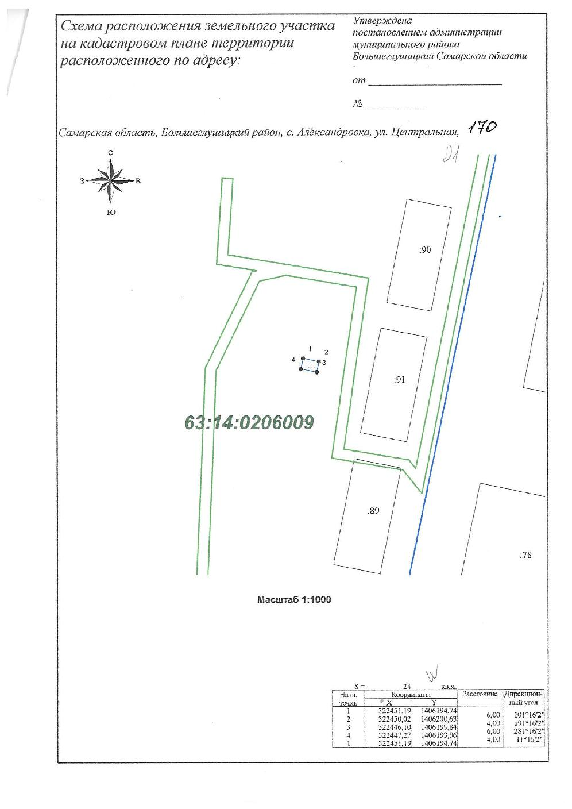

Приложение № 1

Приложение № 2

